**Bài 24. VIRUS**

1. **Đặc điểm virus**

**Virus có 3 hình dạng đặc trưng**

- Dạng xoắn: virus khảm thuốc lá, virus dại.

- Dạng hình khối: virus cúm, virus viêm kết mạc.

- Dạng hỗn hợp: thực khuẩn thể (phage).

Virus có cấu tạo đơn giản, gồm lớp vỏ protein và phần lõi chứa vật chất di truyền, một số virus có thêm lớp vỏ ngoài.

1. **Vai trò của virus**

Virus có vai trò trong nghiên cứu khoa học và trong thực tiễn. Bên cạnh đó, virus là nguyên nhân gây ra nhiều bệnh cho người, động vật, thực vật.

Bệnh do virus gây ra có thể lây truyền theo nhiều con đường khác nhau: từ mẹ sang con, tiếp xúc trực tiếp, truyền máu, tiêu hóa, hô hấp, vết cắn động vật, …

Để phòng chống bệnh do virus gây ra chúng ta phải ngăn chặn các con đường lây truyền bệnh, tiêm vaccin phòng bệnh, …

**Bài 25 : VI KHUẨN**

1. **ĐẶC ĐIỂM CỦA VI KHUẨN**

-Hình dạng vi khuẩn : Đa số có dạng hình que ( trực khuẩn lị ), hình cầu , ( tụ cầu khuẩn ) , hình xoắn ( xoắn khuẩn giang mai ) , hình dấu phẩy ( phẩy khuẩn tả) ,…..

Cấu tạo của vi khuẩn gồm các thành phần : thành tế bào , màng tế bào , chất tế bào và vùng nhân , Một số vi khuẩn có thể có lông bơi hoặc roi bơi để duy chuyển .

**2 ) VAI TRÒ CỦA VI KHUẨN**

Trong tự nhiên, vi khuẩn tham gia vào quá trình phân hủy xác sinh vật và chất thải hữu cơ làm sạch môi trường . Trong thực tiễn , vi khuẩn có vai trò trong chế biến thực phẩm . Một số vi khuẩn gây bệnh cho con người , động vật , thực vật ; một số vi khuẩn làm hư hỏng thực phẩm , làm thức ăn bị ôi thiu

Biện pháp phòng chống bệnh do vi khuẩn : Vệ sinh cá nhân , vệ sinh môi trường , bảo quản thực phẩm đúng cách .

**BÀI TẬP**

1. **BÀI 24.VIRUS**

**Câu 1:** Hình bên mô phỏng hình dạng và cấu trúc của virus nào?

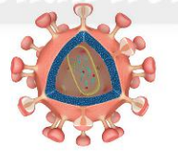

A. Virus khảm thuốc lá                      B. Virus corona

C. Virus dại                                  D. Virus HIV

**Câu 2:** Quan sát hình dưới đây và xác định cấu tạo của virus bằng cách lựa chọn đáp án đúng.

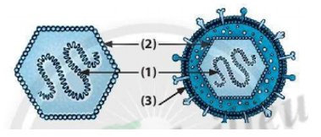

A. (1) Vỏ ngoài, (2) Vỏ protein, (3) Phần lõi

B. (1) Vỏ protein, (2) Vỏ ngoài, (3) Phần lõi

C. (1) Phần lõi, (2) Vỏ protein, (3) Vỏ ngoài

D. (1) Vỏ ngoài, (2) Phần lõi, (3) Vỏ protein

**Câu 3:** Trong các bệnh sau đây, bệnh nào do virus gây nên?

A. Bệnh kiết lị                B. Bệnh dại

C. Bệnh vàng da             D. Bệnh tả

**Câu 4:** Tại sao các bác sĩ thường khuyên chúng ta nên tiêm phòng vaccine tăng cường sức đề kháng để vượt qua các bệnh do virus gây nên.

**Câu 5:** Quan sát các virus trong hình sau, xếp tên các virus vào đúng nhóm hình dạng của chúng.

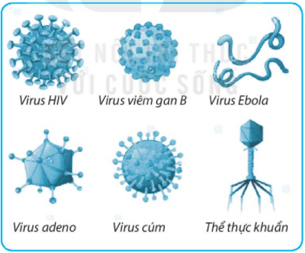

**Câu 6.** Quan sát hình sau và cho biết biểu hiện có thể xuất hiện ở người nhiễm virus corona và biện pháp phòng chống.

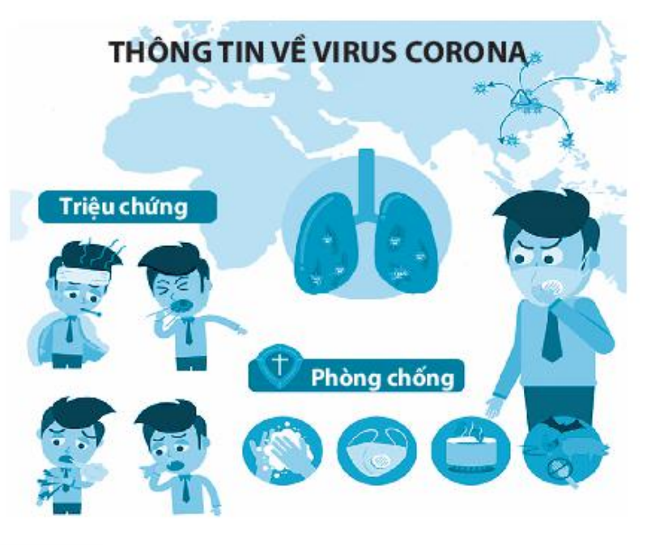

1. **BÀI 25. VI KHUẨN**

**Câu 1/** Vi khuẩn là

1. nhóm sinh vật có cấu tạo nhân sơ, kích thước hiển vi.
2. nhóm sinh vật có cấu tạo nhân thực, kích thước hiển vi.

c. nhóm sinh vật chưa có cấu tạo tế bào, kích thước hiển vi.

D. nhóm sinh vật chưa có cấu tạo tế bào, kích thước siêu hiển vi.

**Câu 2/** Bệnh nào sau đây **không** phải do vi khuẩn gây nên?

A. Bệnh kiết lị. B. Bệnh tiêu chảy.

c. Bệnh vàng da. D. Bệnh thuỷ đậu.

**Câu 3/** Nguyên tắc sử dụng thuốc kháng sinh cho người nhiễm vi khuẩn:

1. Chỉ sử dụng kháng sinh khi thật sự bị bệnh nhiễm khuẩn.
2. Cần lựa chọn đúng loại kháng sinh và có sự hiểu biết về thể trạng người bệnh.
3. Dùng kháng sinh đúng liểu, đúng cách.
4. Dùng kháng sinh đủ thời gian.
5. Dùng kháng sinh cho mọi trường hợp nhiễm vi khuẩn.

Lựa chọn đáp án đầy đủ nhất:

1. (1), (2), (3), (4), (5). B. (1), (2), (5).

C. (2), (3), (4), (5). D. (1), (2), (3), (4).

**Câu 4/** Quan sát các hình sau.

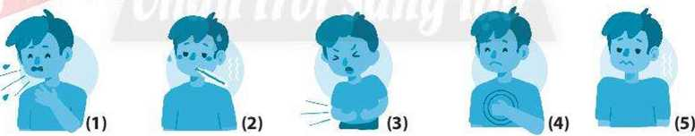

1. Hình (1), (2), (3), (4), (5) là một số biểu hiện bệnh do vi khuẩn. Hãy kể tên các biểu hiện trên.
2. Biểu hiện thường gặp ở người bị bệnh lao phổi gổm:

A.(1), (2), (4), (5) B. (1), (2), (3), (4), (5).

C.(2), (3), (4), (5) D. (1), (2), (3), (4)

**Câu 5**

